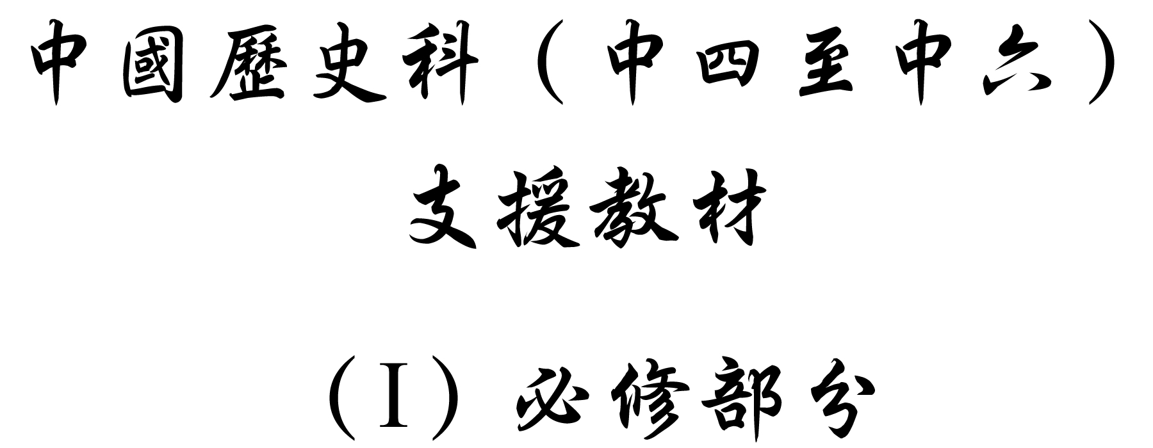

學習重心：山東事件、五四運動

建議分析內容：

- 山東問題出現的背景和發展。
- 中國國內對巴黎和會及列強就山東問題的決定的回應。

探討問題建議：

- 中國軍閥混戰如何影響中國對外關係及國際地位？五四運動及新文化運動如何扭轉國家的劣勢？
探討問題建議：中國軍閥混戰如何影響中國的對外關係及國際地位？五四運動及新文化運動如何扭轉國家的劣勢？



1915年1月8日，日本駐華公使日置益向袁世凱提出一系列要求，共分五部分二十一條，即所謂《二十一條》。《二十一條》首四部分涉及的內容如下。

- 要求中國政府承認日本接收德國在山東的一切權益。
- 要求中國承認日本在南滿和內蒙古東部享有的一切權利，包括採礦及建鐵路權。
- 漢冶萍公司改為中日合辦，未經日本政府同意，中國不得自行處理該公司的一切產權。^{註}
- 中國沿岸海灣及島嶼，不得讓或租給其他國家。

註：1908年，漢陽鐵廠的主要開拓者李維格建議盛宣懷奏請清政府，將漢陽鐵廠、大冶鐵礦、萍鄉煤礦合併，成立漢冶萍煤鐵廠礦有限公司（簡稱漢冶萍公司）。清政府議准。由此漢陽鐵廠由官督商辦改為商辦的漢冶萍公司。

參考《二十一條》漢譯原件，【在線】，http://dipeco.sinica.edu.tw/main/21-C.htm [下載日期：2004年2月10日]。



以下為《二十一條》第五部分的條款。

- 中國必須聘用日本人為政治、軍事和財政顧問。
- 中國允許與日本共管某些地區警察機關。
- 中國承諾向日本購買所需武器總數一半或以上。
- 中國允許日本人在中國辦醫院、教堂和學校。
- 中國承諾在福建籌辦鐵路時，若需外國資金，必須先向日本借貸。

參考《二十一條》漢譯原件，【在線】，http://dipeco.sinica.edu.tw/main/21-C.htm [下載日期：2004年2月10日]。



下文引自袁世凱政府外交部的要員顧維鈞的回憶錄。

「1915年1月剛由東京回任的日本公使要求特別會見總統。會晤時他提出一系列的要求，即臭名昭著的二十一條，並要總統保守祕密。他聲言如祕密洩露出去，日本當斷然採取行動。……他（即袁世凱）立即決定答應與日本舉行談判。
（4月）……日本壓迫中國對第五號（即《二十一條》第五部分）進行談判，而袁世凱總統堅予拒絕，……
五月一日，中國駐東京公使和日本顧問都從東京來電，說如果中國通過談判已接受前四號（即《二十一條》首四部分），那麼可以拒絕討論第五號；但前四號的條款必須盡快簽定，否則日本將在山東或滿洲採取某種行動。日本公使也催促中國政府早簽訂條約。……（五月七日）（日本）指責中國拖延談判，並限定四十八小時內同意簽訂條約。……
……他（外交總長）說總統指示接受日本要求並回文作覆。……我草擬的覆文異常簡短，關於第五號，我明白指出中國不能接受。……我代表團中講日文的成員施履本提出，（覆文）草稿最好先送日本公使看看。……施帶回了日本公使的反應，……建議關於第五號改為容後再議，……。我認為沒有必要，否則在中國公眾和友好國家的心目中我們太軟弱、太妥協了，而且也給日本將來重新提出此問題提供藉口，……。我住在德國醫院，未能參加在總統府召開的最後批准草案的會議，而覆文中終於保留了修改的辭句。」

引自顧維鈞著：《顧維鈞回憶錄（節錄）》，載國史館編，中華民國建國文獻編輯委員會審定：《中華民國建國文獻－民初時期文獻》（台北：國史館，1997年），第一輯，史料一，頁551、554-555。



自1915年2月22日到1915年4月17日，中日雙方就日本提出的《二十一條》共舉行二十多次會議。中國堅持尊重中外成約、不損及中國主權之完整等原則，而英美列強對《二十一條》第五部分，亦表示不滿。日本對各條稍作修改。1915年5月25日中日簽訂「中日新約」。大抵來說，中國接受除第五部外的全部條款。

參考中央研究院近代史研究所 - 近代外交經濟重要檔案數位典藏計劃，【在線】，http://dipeco.sinica.edu.tw/main/main7.html [下載日期：2004年2月10日]。
建議討論問題：

- 根據資料一和二，《二十一條》的主要內容涉及中國哪些方面的主權？你想日本為什麼在此時向中國提出《二十一條》？

- 根據資料三，為什麼日本要中國不可把《二十一條》的條款外洩？（想一想西方列強如何看日本向中國提出的要求。）為什麼英美等列強對《二十一條》第五部分亦表示不滿？（《二十一條》第五部分與英美等列強在中國原有的權益有沒有抵觸？）

- 袁世凱接受《二十一條》及與日本簽訂了「中日新約」在什麼程度上反映中國在外交上的軟弱作風呢？試提出你的看法。

- 假如你是袁世凱，面對當時民初及國際的局勢，你會如何應付日本的要求？

- 你如何評價袁世凱的決定？歷來史家對袁世凱的行動評為「賣國」，你同意這說法嗎？為什麼？他的決定有沒有「合理」的地方？

- 《二十一條》如何導致後來的山東事件出現呢？


1917年8月以前，中國一直維持中立，不介入第一次世界大戰。1917年8月14日，中國加入協約國一方，正式向德國和奧匈帝國宣戰。有學者相信中國加入戰事，基於以下數個原因：
- 中國希望獲得西方列強同意，廢除日本提出的《二十一條》及收回德國在山東的權益。
- 中國與美國的關係友好。隨著美國向日本宣戰，中國亦加入戰事。
- 中國希望藉著參戰提升國際地位。

參考 Wheeler, W. Reginald. China and the World War. [Online]. Chapter 5, http://www.lib.byu.edu/~rdh/wwi/comment/chinawwi/ChinaC5.htm [accessed 10 February 2003]. （The book was published by the Macmillan Company, New York, in 1919.）



1917年11月，日美簽訂了《藍辛─石井協定》。下面引自當時日本外相石井菊次郎在1917年11月2日發給美國國務卿藍辛的文件。

「美國承認日本在中國東北、內蒙、山東的特殊利益……美日雙方會嚴守門戶開放原則，尊重各國在中國進行商業活動的平均機會。」

譯自Wheeler, W. Reginald. China and the World War. [Online]. Chapter 6, http://www.lib.byu.edu/~rdh/wwi/comment/chinawwi/ChinaC6.htm [accessed 10 February 2003]. （The book was published by the Macmillan Company, New York, in 1919.）



1919年，第一次世界大戰結束。中國作為戰勝國之一，也派代表出席同年1月舉行的巴黎和會。日本代表在和會上要求繼承德國在山東的一切權益。中國代表顧維鈞表示山東乃中國所有，要求立即將山東交還中國。但日本代表則表示山東乃日本的領屬，應先由德國將權益轉讓日本，再由日本決定歸還與否，並提出「二十一條」作根據。在沒有中國代表列席的情況下，英美等國開會討論山東問題。最後，決定把德國在山東的權益交給日本。

參考張海鵬、鄧紅洲、趙一順著：《國耻百談》（北京：中華書局，2001年），頁327-330。



以下的漫畫是關於1919年的山東事件。

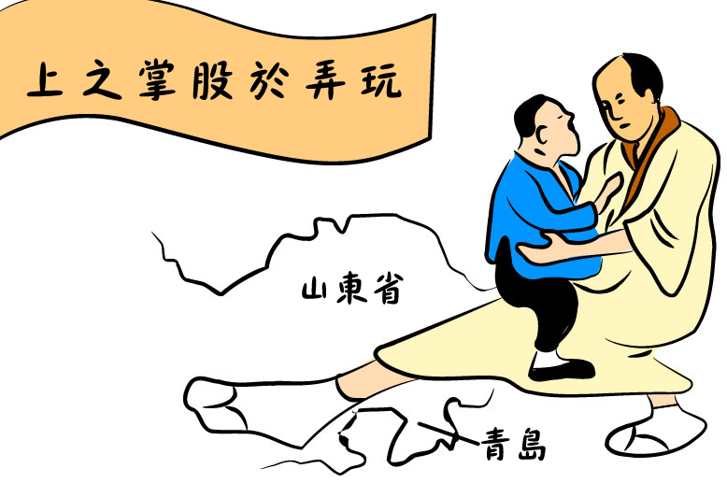

參考王弘力、周立、高穎編著，高天選圖：《老漫畫》（瀋陽：遼寧畫報出版社，1998年），頁29。
建議討論問題：

- 你同意資料五提出有關中國參加第一次世界大戰的原因嗎？試舉例支持你的看法。（中國在巴黎和會上提出什麼要求？）

- 巴黎和會上，西方列強如何處理中國提出的要求？

- 從西方列強在巴黎和會上處理中、日問題的立場來看，你認為中國在國際上的地位如何？

- 你認為資料八漫畫中被「玩弄於股掌之上」的是哪位北洋政府領袖？玩弄這位北洋政府的領袖的人又代哪個國家？

- 為什麼漫畫師認為這位北洋政府的領袖被玩弄呢？（日美在巴黎和會前對日本在中國的利益達成何種共識？中國在巴黎和會上受到何種對待？）

- 當時的中國國民如何看袁世凱政府及其對外交政策呢？試根據資料八的提示，並就你所知，回答問題。


下文引自一名北京大學畢業生對五四運動的回憶。

「（五四）運動的直接起因，是由於青島問題的外交失敗，北京學生激於愛國義憤，故有『內除國賊，外抗強權』的口號。北大學生於1919年5月4日午後1時，在紅樓大操場集合。下午兩點鐘，和其他各校學生集會在天安門前廣場，列隊遊行示威……北洋軍閥派出軍警鎮壓，逮捕了三四十個學生。一時學生罷課，表示反抗，接著工人罷工，商人罷市，發展成全國性的運動。當天晚上……北大校長蔡元培親到員警廳交涉，願以一人抵罪。當時的軍閥當權派是段祺瑞。他主張嚴辦學生，解散北京大學，更換各校校長。」蔡元培在5月9日的報上留一啟事道，正式辭去北京大學校長一職。

引自朱偰著：〈五四運動前後的北京大學〉，【在線】，http://www.ccyl.org.cn/zuzhi/wusi/huiyi/288.htm [下載日期：2004年2月10日]。



下文引自陳獨秀於1919年5月發表的〈山東問題與國民覺悟對外對內兩種徹底的覺悟〉。

「山東問題，我們原來希望在歐洲和會要求由德國直接交還青島、膠州灣和膠濟路，現在所以要失敗的緣故，一是受了英、法、意、日四國用強權擁護那倫敦密約的束縛，二是受了我們政府和日本所訂的二十一條密約及膠濟換文、濟順高徐合同的束縛。有這層層束縛，所以日本人敢於高視闊步，目無公理，目無世界各國的非難，要奪取我們的山東。
我國民眼見這種失敗，自然應該憤恨，自然應該責備日本，自然應該抵制日本，喚起他們不要侵略中國的覺悟，但是我們僅僅為了山東問題的刺激，才知道憤恨，才知道責備日本，才知道抵制日本；而且僅僅知道憤恨，僅僅知道責備日本、抵制日本；而且眼光僅僅不出一個山東問題，我以為這種觀察很淺薄，這種覺悟很不徹底，簡直算得沒有覺悟。
我們國民因為山東問題應該有兩種徹底的覺悟：
（一）不能單純依賴公理的覺悟；
（二）不能讓少數人壟斷政權的覺悟。」

引自陳獨秀著：〈山東問題與國民覺悟對外對內兩種徹底的覺悟〉，【在線】，http://www.ccyl.org.cn/zuzhi/wusi/wenzhang/006.htm [下載日期：2004年2月10日]。


下文引自蔡元培在1920年發表於《新青年》的文章，題為〈洪水與猛獸〉。

「至於猛獸，恰好作軍閥的寫照。孟氏引公明儀的話：『庖有肥肉，廄有肥馬，民有饑色，野有餓莩，此率獸而食人也。』現在軍閥的要人，都有幾百萬幾千萬的家產，奢侈的了不得，別種好好作工的人，窮的餓死，這不是率獸食人的樣子麼？現在天津、北京的軍人受了要人的指使，亂打愛國的青年，豈不明明是猛獸的派頭麼？所以中國現在的狀況，可算是洪水與猛獸競爭。要是有人能把猛獸馴伏了，來幫同疏導洪水，那中國就立刻太平了。」

引自蔡元培著：〈洪水與猛獸〉，【在線】，http://www.ccyl.org.cn/zuzhi/wusi/huisheng/01.htm [下載日期：2004年2月10日]。



下文引自胡適的〈再談五四運動〉。

「我們在民國八九年（即1919至1920年）之間，就感覺到當時的『新思潮』『新文化』『新生活』有仔細說明意義的必要。無疑的，民國六七年北京大學所提倡的新運動，無論形式上如何五花八門，意義上只是思想的解放與個人的解放……他（蔡元培）後來辦北京大學，主張思想自由，學術獨立，百家平等。在北京大學裏，辜鴻銘、劉師培、黃侃、陳獨秀和錢玄同等時時教書講學……這樣的百家平等，最可以引起青年人的思想解放……『五四』運動雖然是一個很純粹的愛國運動，但當時的文藝思想運動卻不是狹義的民族主義運動。蔡元培先生的教育主張是顯然帶有『世界觀』的色彩的。《新青年》的同人也都很嚴厲的批評指斥中國舊文化。」

引自胡適著：〈再談五四運動〉，見《胡適作品集》，【在線】，http://gotobook.myrice.com/xd/hu-se/zw/005.htm [下載日期：2004年2月10日]。


毛澤東在1939年5月曾撰文回憶20年前的五四運動。

「二十年前的五四運動，表現中國反帝反封建的資產階級民主革命已經發展到了一個新階段。五四運動的成為文化革新運動，不過是中國反帝反封建的資產階級民主革命的一種表現形式……而在『五四』時期，英勇地出現于運動先頭的則有數十萬的學生。這是五四運動比較辛亥革命進了一步的地方……在中國的民主革命運動中，知識分子是首先覺悟的成分。辛亥革命和五四運動都明顯地表現了這一點，而五四運動時期的知識分子則比辛亥革命時期的知識分子更廣大和更覺悟。然而知識分子如果不和工農民眾相結合，則將一事無成。」

引自毛澤東著：〈五四運動〉，見《毛澤東選集》（北京：人民出版社，1967年），頁522-524。
建議討論問題：

- 資料九認為五四運動出現是什麼原因？你同意嗎？試提出你的看法。

- 據資料十及十一，陳獨秀和蔡元培對山東問題的成因有什麼不同的看法？

- 根據陳獨秀和蔡元培二人的看法，你認為當時中國的知識分子關心什麼問題？他們又以什麼方法來解決這些問題？

- 根據資料十二和十三，毛澤東和胡適如何理解五四運動的意義？你同意他們的看法嗎？試解釋你同意或不同意的原因。

- 綜合以上各段資料，你個人認為五四運動有何歷史意義？試解釋你的答案。

